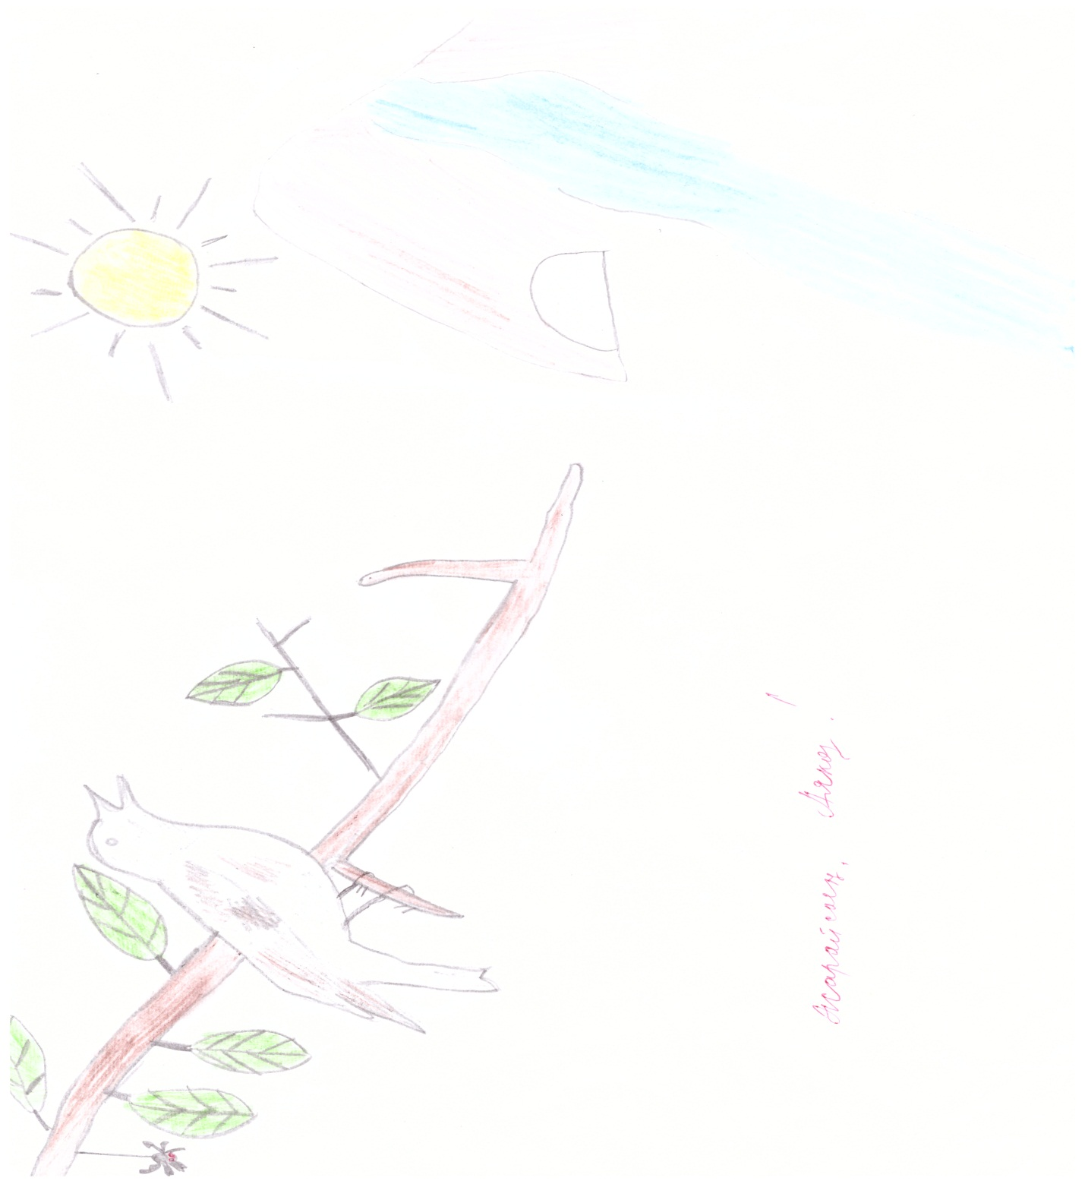

БҚО Казталов ауданы Тереңкөл ауылы
Тереңкөл орта жалпы білім беретін мектебі
Есқақ Аякөз , 6- сынып
Жетекшісі: Даулетова Жаухар Ханатовна

